**Неделя профилактики школьного буллинга"Дружить здорово"**

**МБОУ Владимирская СОШ.**

1.Открытие недели "Дружить здорово"-торжественная линейка.

(Анкеитирование по теме"Буллинг"

2."Дружба -это здорово"-оформление стенда.

3.Классные часы с1-11 класс-"Школа, я, мои друзья, вместе дружная семья".

4."Игры дружбы"-1-6 класс.

5. Беседы психолога:

"Стоп буллинг"-5-6 классы.

"Личные границы, их защита и противодействие травле".- 7-8 классы

"Как уверенность в себе помогает избежать травли?"- 9-11 классы

6.Родительское собрание-"Профилактика буллинга в школьной среде"

7.Выпуск буклетов "Правило дружбы". 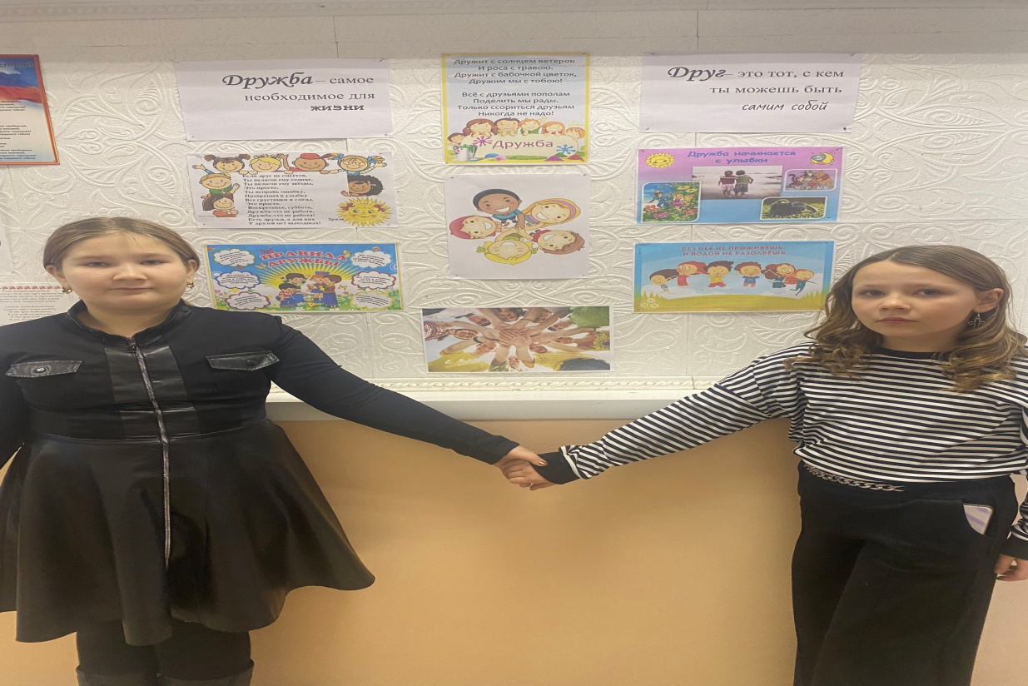

Стенд-"Дружба-это здорово"

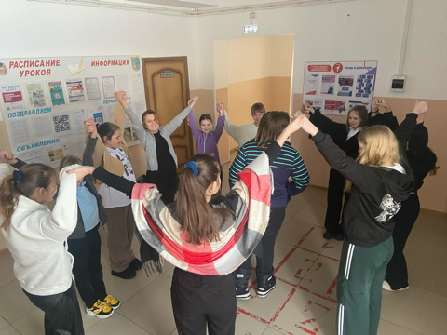 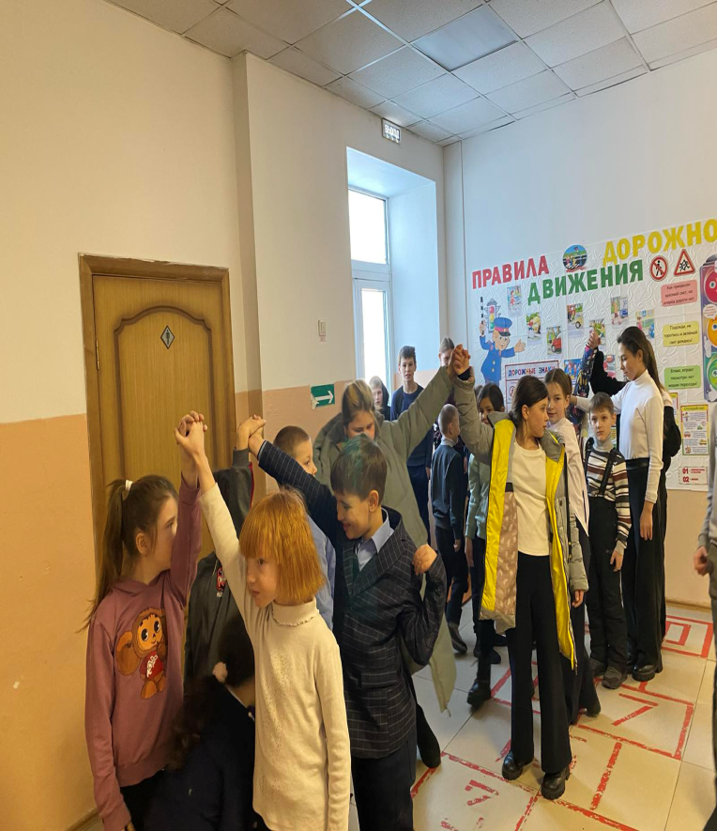

Игры дружбы.

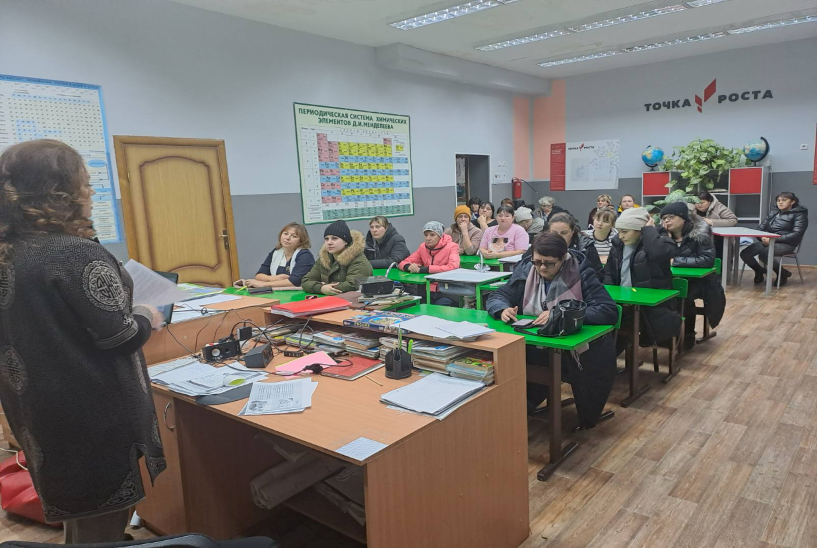

Родительское собрание.

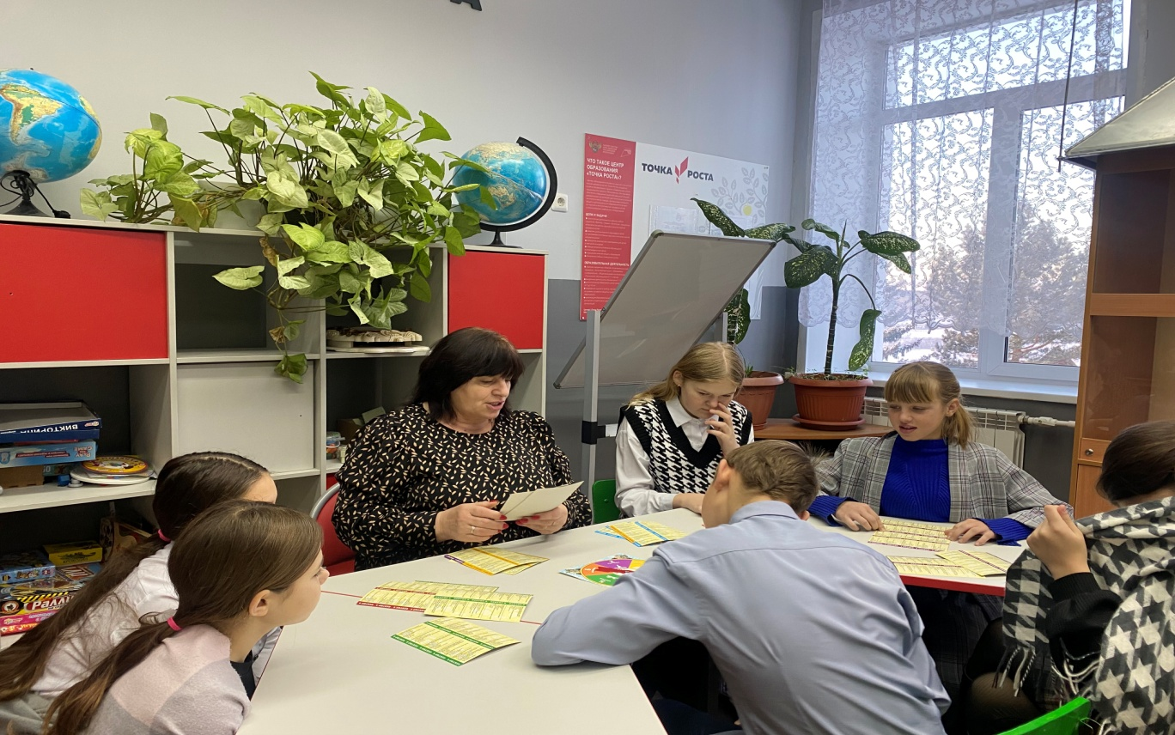

Психологический тренинг.